# UT 4

**Ejercicios:**

**1.- Explicar el siguiente gráfico:**

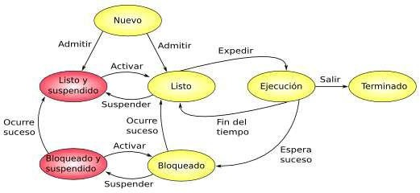

En este gráfico, un proceso puede tener gran variedad de estados

**Nuevo**: El proceso ha sido recién creado, aún no ha sido admitido por el SO y no se ha cargado en memoria .

Cuando este proceso sea cargado en memoria, puede pasar a dos estados:

* Listo para ejecutar: Espera a que el panificador de procesos le pase a estado de ejecución. Si es suspendido (debido a esperar demasiado tiempo) este pasa al estado “listo y suspendido”
* Listo y suspendido: Requiere de una activación para pasar al estado “listo para ejecutar”

**Ejecución:** El proceso se está ejecutando, puede pasar a tres tipos de estados:

* Si finaliza el tiempo de ejecución volverá al estado “Listo para ejecutar”
* Si para ejecutarse necesita de la espera de un suceso, este pasará a estado bloqueado
  + Si está en estado bloqueado puede pasar a
    - Listo para ejecutar: Si ocurre ese suceso
    - Bloqueado y suspendido: Si el proceso bloqueado se suspende
    - Finalizado: Si el programa termina de ejecutarse este ha finalizado

**2. Comentar los siguientes estados de los hilos de Windows W2K.**

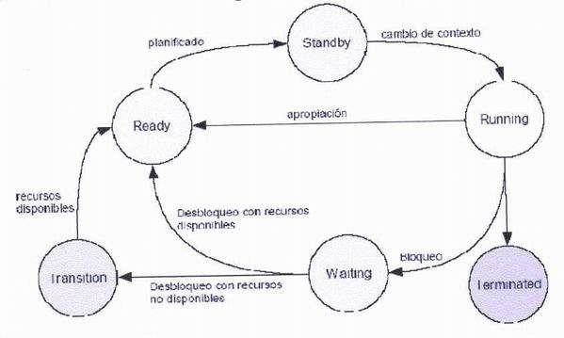

Un hilo puede tener varios estados:

**Ready:** El hilo está listo para ser ejecutado

**Standby:** El hilo ha sido seleccionado y está preparado para ejecutarse en el procesador

**Running:** El proceso se está ejecutando en el procesador

**Waiting:** El proceso ha sido bloqueado, cuando suceda un evento pasará a estado “Ready

**Transition:** El hilo ha sido bloqueado, pasará a estado “Ready” cuando disponga de recursos

**Terminated:** El hilo ha finalizado